Appel à Projets
Formation pour les personnels support à la recherche
Document à envoyer comme un seul pdf ("Nom de la personne.pdf") à : oi.bioprobe@universite-paris-saclay.fr

Nom de l’équipe :
Prénom- Nom du responsable d’équipe :
Email du responsable d’équipe :
Prénom- Nom du candidat :
Email du candidat :

Laboratoire :
Prénom- Nom et email du DU :

Résumé des travaux de recherche qui motivent la formation (15 lignes max)

Axe(s) de BioProbe concernés :
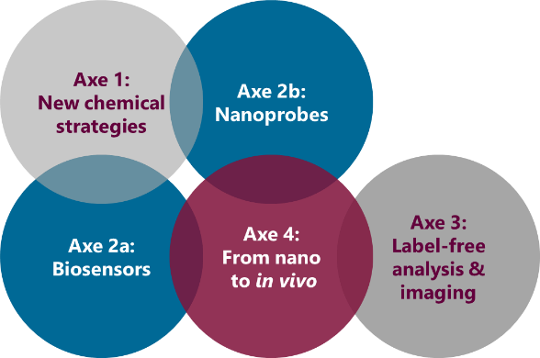
☐ Axe1
☐ Axe2a
☐ Axe2b
☐ Axe3
☐ Axe4

Formation visée ou échange en laboratoire envisagé:
Dates, lieu, site internet (si pertinent) :
Importance de la formation pour les activités de recherche (~10 lignes) :
Avis du responsable d’équipe (~10 lignes) :
Détail de budget estimé (inscription, voyage, hébergement, …)

